
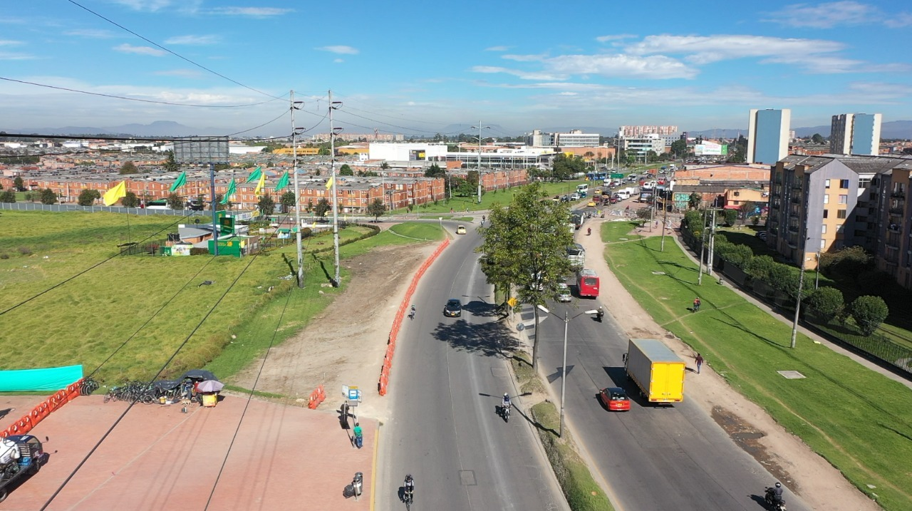
INFORME DE MONITOREO A LOS MAPAS DE RIESGO DE LA UAERMV.
III CUATRIMESTRE 2022

TABLA CONTENIDO

ADMINISTRACIÓN DE RIESGO UAERMV 4
1. PROPÓSITO DEL MONITOREO 4
2. ALCANCE 4
3. METODOLOGÍA 4
4. DESARROLLO DEL MONITOREO 6
4.1 RIESGOS DE CORRUPCIÓN: 7
4.2 RIESGOS DE GESTIÓN: 10
4.3 RIESGOS DE SEGURIDAD DIGITAL: 16
5. RELACION RIESGOS – OBJETIVOS ESTRATEGICOS 20
6. REVISIÓN DE LAS QUEJAS Y RECLAMOS 21
7. CONCLUSIONES Y RECOMENDACIONES 21

Listado de Tablas
Tabla No 1 Parámetros de la evaluación del diseño de los controles 4
Tabla No 2 Parámetros de la evaluación de la ejecución del control 4
Tabla No 3 Comparativo del número de riesgos de la UAERMV por cuatrimestre 5
Tabla No 4 Procesos con riesgos residuales en nivel alto 6
Tabla No 5 Recomendaciones de mejora riesgos de corrupción 6
Tabla No 6 Porcentaje de cumplimiento de los criterios evaluados riesgos de corrupción 8
Tabla No 7 Comparativo resultados monitoreo riesgos de corrupción vigencia 2022 8
Tabla No 8 Recomendaciones de mejora riesgos de Gestión 9
Tabla No 9 Porcentaje de cumplimiento de los criterios evaluados riesgos de gestión 13
Tabla No 10 Comparativo resultados monitoreo riesgos de gestión vigencia 2022 14
Tabla No 11 Recomendaciones de mejora riesgos de seguridad digital 15
Tabla No 12 Porcentaje de cumplimiento de los criterios evaluados de los riesgos de seguridad digital 3er cuatrimestre 18
Tabla No 13 Comparativo resultados monitoreo riesgos de seguridad digital vigencia 2022 19
Listado de Ilustraciones
Ilustración No 1 Estructura para la redacción de riesgos 5
Ilustración No 2 Zona de riesgos de corrupción 9
Ilustración No 3 Comparativo de la zona de riesgos de gestión 2022 15
Ilustración No 4 Zona de riesgos seguridad digital 2022 20
Ilustración No 5 Relación de los riesgos con los objetivos 21

ADMINISTRACIÓN DE RIESGO UAERMV

En cumplimiento del rol de segunda línea de defensa, la Oficina Asesora de Planeación asesoró a la primera línea de defensa en la gestión de riesgos, realizando el monitoreo cuatrimestral y generando recomendaciones para mitigar los riesgos.
En el tercer cuatrimestre del 2022, algunos de los procesos ajustaron sus mapas de riesgos, a partir de las observaciones realizadas por la segunda línea de defensa, presentaron cambios o mejoras en la redacción de sus controles, en la formulación de sus actividades de control y en diferentes aspectos de la metodología trabajada.

PROPÓSITO DEL MONITOREO

Revisar que la estructura del riesgo y controles estés acordes a lo establecido en la Guía para la administración del riesgo y el diseño de controles en entidades públicas del Departamento Administrativo de la Función Pública del DAFP y en la Política de Administración del riesgo de la UAERMV y definir el estado de cumplimiento de los controles y acciones de los riesgos de gestión, corrupción y seguridad digital a partir de la evidencia presentada por la primera línea de defensa con el fin aportar a la mejora de la gestión de riesgos de la Entidad.

ALCANCE

Aplica para todos los riesgos identificados en los mapas de riesgos de los procesos y las acciones complementarias al control establecidas en los riesgos de gestión, corrupción y seguridad digital en UAERMV, a corte 30 de diciembre del 2022.

METODOLOGÍA

1. Solicitud de información: La Oficina Asesora de Planeación, remitió el memorando 20221500116283 del 14 de septiembre, como alcance a los memorandos 20221500076183 y 20221500035143 - Cronograma de informes, reportes y seguimientos

2. Socialización masiva política de riesgos: el día 23 y 34 de noviembre de 2022, mediante evento en las sedes operativa y administrativa, en donde se realizó de forma presencial la socialización del direccionamiento estratégico de la entidad – política de riesgos.

3. Reunión de enlaces: el día 30 de noviembre se realiza reunión con los enlaces de los procesos para socializar la actualización del formato DESI-FM-018-V11 Formato Mapa de Riesgos de Proceso y en donde se realizó la socialización de la política de administración del riesgo.
4. Recolección de la información: Los líderes de proceso o enlaces, registran información de sus riesgos vigentes asociando los objetivos estratégicos y desglosando el diseño de los controles y las actividades en el formato: DESI-FM-019 Formato de monitoreo al Mapa de Riesgos por proceso V5
5. Recolección de evidencias: Los líderes de proceso o enlaces remiten por memorando o correo las evidencias de la ejecución de las actividades de control y acciones definidas del periodo comprendido entre el 1 septiembre al 31 de diciembre 2022.

6. Procesamiento de la información: La Oficina Asesora de Planeación, revisa la información reportada por las dependencias en el formato DESI-FM-019 de monitoreo al Mapa de Riesgos por proceso V5 y realiza recomendaciones generales, para que los riesgos cumplan con la estructura propuesta para la redacción de riesgos, definida en la Guía para la administración del riesgo y el diseño de controles en entidades públicas del Departamento Administrativo de la Función Pública del DAFP, así:

Ilustración No 1 Estructura para la redacción de riesgos
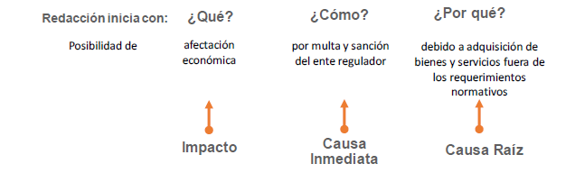
Fuente: tomada de la guía del DAFP ejemplo de la estructura propuesta para la redacción del riesgo

El cumplimiento del diseño y ejecución de las acciones de control de los riesgos identificados y documentados en los mapas de riesgos de los procesos se obtiene de la siguiente forma:

Diseño de controles:

Tabla No 1 Parámetros de la evaluación del diseño de los controles
ESTADO | CARACTERISTICAS
CUMPLE | Validación del diseño de los controles, según los 3 criterios establecidos: Responsable, acción y complemento, donde el complemento incorpora: periodicidad, como se realiza, evidencia y desviación.
PARCIALMENTE | Validación del diseño de los controles, según los 3 criterios establecidos: Responsable, acción y complemento, donde el complemento incorpora: periodicidad, como se realiza, evidencia y desviación. No cumple con todos los criterios
Fuente: OAP 2022

Ejecución del control:

Tabla No 2 Parámetros de la evaluación de la ejecución del control
ESTADO | CARACTERISTICAS
CUMPLE | La evidencia reportada da cuenta de la de ejecución del control durante el periodo del monitoreo
PARCIALMENTE | La evidencia refleja la existencia, pero la implementación del control es incompleta.
Fuente: OAP 2022

7. Reporte a primera línea: La OAP, remite mediante correo electrónico los resultados del monitoreo y recomendaciones a los líderes y enlaces de proceso.

8. Consolidación del informe: La Oficina Asesora de Planeación, consolida en la matriz informe de riesgos de gestión, corrupción y seguridad digital, en el Share Point 3er Cuatrimestre, con los resultados cuantitativos del monitoreo.

DESARROLLO DEL MONITOREO

En el tercer cuatrimestre del 2022 los procesos de APIC- GTHU Y GJUR ajustaron sus mapas de riesgos a partir de las observaciones realizadas por la segunda línea de defensa, presentado cambios o mejoras en la redacción de sus controles, en la formulación de sus actividades de mitigación y en diferentes aspectos de la metodología trabajada.
A continuación, se presenta la estadística de los riesgos vigentes a corte 30 de diciembre:
Tabla No 3 Comparativo del número de riesgos de la UAERMV por cuatrimestre
PROCESOS | Gestión |  | Corrupción |  | Seguridad
1. Direccionamiento estratégico e innovación | 3 | 3 | 0 | 0 | 0 | 0
2. Atención a partes interesadas y comunicaciones | 3 | 3 | 0 | 0 | 1 | 1
3. Estrategia y gobierno de TI | 1 | 1 | 0 | 0 | 2 | 2
4. Planeación de la intervención | 2 | 2 | 0 | 0 | 0 | 0
5. Producción de mezcla y aprovisionamiento de maquinaria y equipos | 2 | 2 | 2 | 2 | 0 | 0
6. Intervención de la malla vial | 3 | 3 | 0 | 0 | 0 | 0
7. Gestión de servicios e infraestructura tecnológica | 0 | 0 | 0 | 0 | 7 | 7
8. Gestión de recursos físicos | 4 | 4 | 0 | 0 | 0 | 0
9. Gestión contractual | 3 | 3 | 1 | 1 | 0 | 0
10. Gestión financiera | 3 | 3 | 1 | 1 | 1 | 1
11. Gestión de laboratorio | 2 | 2 | 1 | 1 | 1 | 1
12. Gestión de talento humano | 3 | 4 | 0 | 0 | 0 | 0
13. Gestión ambiental | 2 | 2 | 0 | 0 | 0 | 0
14. Gestión documental | 2 | 2 | 0 | 0 | 0 | 0
15. Gestión jurídica | 1 | 1 | 1 | 1 | 1 | 1
16. Control, evaluación y mejora de la gestión | 2 | 2 | 0 | 0 | 1 | 1
17. Control disciplinario interno | 0 | 0 | 1 | 1 | 1 | 1
TOTAL | 36 | 37 | 7 | 7 | 15 | 15
Fuente: OAP 2022

En la tabla anterior, se registran por proceso la totalidad de los riesgos: 37 gestión, 7 corrupción y 15 de seguridad de la información para un total de 59 riesgos identificados en el tercer cuatrimestre de la vigencia, en donde se identifica que se formuló un nuevo riesgo de gestión para el proceso de Talento Humano.
Al analizar el estado de riesgo residual de los 59 riesgos vigentes, se identifica que, una vez aplicados los controles definidos por los procesos, no hay riesgos en nivel “extremo”, hay 6 en nivel “alto”, 44 en nivel “moderado” y 9 en nivel “bajo”. A continuación, se detallan los riesgos en nivel alto con el fin de que los procesos enfoquen sus esfuerzos y fortalezcan sus controles:
Tabla No 4 Procesos con riesgos residuales en nivel alto
Código | Proceso | Gestión | Corrupción | Seguridad digital
DESI | 1. Direccionamiento estratégico e innovación | 1
GSIT | 7. Gestión de servicios e infraestructura tecnológica |  |  | 3
GEFI | 10. Gestión financiera | 1 | 1
TOTAL |  | 2 | 1 | 3
Fuente: OAP, 2022.
Los riesgos residuales en nivel alto son el 10.2%, que corresponde a 2 riesgos de gestión 1 de corrupción y 3 de seguridad digital.

  - RIESGOS DE CORRUPCIÓN:

En el tercer cuatrimestre, la OAP realizó monitoreo a los 7 riesgos de corrupción, obteniendo los siguientes resultados:
Tabla No 5 Recomendaciones de mejora riesgos de corrupción
Proceso | Numero de riesgos | Número de controles | % Diseño del control | % Ejecución del control | Recomendación de mejora corrupción
Producción de mezcla y aprovisionamiento de maquinaria y equipos | 2 | 4 | 100% | 87,5% | Se observa que el diseño de los controles cumple con las variables establecidas en la política de la administración del riesgo de la Unidad  La ejecución de los controles mejoró se recomienda que ejecutar tal como están diseñados
Gestión contractual | 1 | 2 | 83 | 50 | El diseño del control no cumple con todas las variables establecidas en la Guía de Administración de riesgos.  Ejecución 1 control: Se identifican evidencias que dan cuenta de la ejecución del control, sin embargo, no se llega una relación de la totalidad de los comités programados.  Ejecución 2 control: Se presentan evidencias, sin embargo, no presenta la evaluación interna al equipo de gestión contractual. No presentan registro de ejecución de controles  Se recomienda tomar medidas correctivas frente a la gestión de riesgos de corrupción y así evitar que el riesgo se materialice.
Gestión financiera | 1 | 2 | 100 | 100 | Se observa que el diseño de los controles cumple con las variables establecidas en la política de la administración del riesgo de la Unidad, sí como una buena ejecución de controles.
Gestión de laboratorio | 1 | 3 | 100 | 90 | Se observa que el diseño de los controles cumple con las variables establecidas en la política de la administración del riesgo de la Unidad, se recomienda verificar las evidencias reportadas versus las planeadas.
Gestión jurídica | 1 | 2 | 100% | 100% | Se observa que el diseño de los controles cumple con las variables establecidas en la política de la administración del riesgo de la Unidad y tiene una buena ejecución de controles.
Control disciplinario interno | 1 | 2 | 100% | 100% | Se observa que el diseño de los controles cumple con las variables establecidas en la política de la administración del riesgo de la Unidad y tiene una buena ejecución de controles.
Total | 7 | 15
Fuente: OAP, 2022.
Teniendo en cuenta lo anterior, la OAP remitió el monitoreo de los riesgos de corrupción a cada proceso para que conociera sus observaciones específicas y detalladas, dónde se enfatiza en fortalecer la ejecución y seguimiento de los controles
Adicionalmente, se revisaron las acciones complementarias recomendando analizar los controles vs las acciones, con el fin de que estos sean diferentes. Para dar cumplimiento a lo opción del tratamiento del riesgo seleccionada
En ese mismo orden de ideas, desde la OAP se incentiva a los procesos a revisar constantemente sus actividades, que puedan identificar riesgos adicionales, previendo además posibles flagelos de corrupción en la entidad e incorporar los controles en los procedimientos y/o manuales de tal manera sean normalizados en el proceso.
A continuación, se presenta el comportamiento de los criterios evaluados: diseño del control, ejecución del control, y ejecución de las acciones, así:
Tabla No 6 Porcentaje de cumplimiento de los criterios evaluados riesgos de corrupción
Criterios | Diseño del control | Ejecución del control | Ejecución de la acción
Cumple | 14 | 12 | 8
Parcialmente | 1 | 3 | 2
NA |  |  | 1
Total | 15 | 15 | 11
% de cumplimientos | 93% | 80% | 80%
Fuente: OAP, 2022.
Se puede evidenciar que los 15 controles cumplen al 93% con la metodología de diseño establecida, que 12 controles se ejecutaron correctamente según lo planeado y que se ejecutaron 10 acciones complementarias al control, 8 correctamente, 2 parcialmente, y una acción ejecutada en otro cuatrimestre por lo que se marcó en NA,

Tabla No 7 Comparativo resultados monitoreo riesgos de corrupción vigencia 2022
RIESGOS DE CORRUPCIÓN
Criterios evaluados | Diseño del control |  |  | Ejecución del control |  |  | Ejecución de Actividades
Criterios evaluados | 1er cuatrimestre | 2do cuatrimestre | 3er  cuatrimestre | 1er cuatrimestre | 2do cuatrimestre | 3er  cuatrimestre | 1er cuatrimestre | 2do cuatrimestre | 3er  cuatrimestre
Cumple | 15 | 14 | 14 | 12 | 12 | 12 | 10 | 10 | 8
Parcialmente |  | 1 | 1 | 3 | 3 | 3 | 1 | 1 | 2
NA |  |  |  |  |  |  |  | 1 | 1
Total | 15 | 15 |  | 15 | 15 |  | 11 | 12
% de cumplimiento | 100% | 93% | 93% | 80% | 80% | 80% | 91% | 73% | 80%
Fuente: OAP, 2022.
Se observa en el comportamiento de los riesgos de corrupción en la vigencia 2022, qué se tiene un buen diseño de controles, sin embargo, hay procesos que tienen que atender las observaciones sobre la redacción en el diseño de control con el fin de cumplir con todas las variables establecidas en la Guía de Administración del riesgo.

Frente a la ejecución de controles se mantiene en un 80% durante los 3 cuatrimestres y la ejecución de las actividades superó el 70% de cumplimiento, por lo cual se invita a los procesos a ejecutar los controles y acciones tal como se diseñaron.

Los riesgos de corrupción en el tercer cuatrimestre no tuvieron cambios en su zona inherente y residual, manteniéndose, así:

Ilustración No 2 Zona de riesgos de corrupción

Fuente: OAP, 2022.

El monitoreo de los riesgos de corrupción con los resultados obtenidos y registrados en el presente informe fueron remitidos el 5 de enero 2023 a través de correo institucional a la Oficina de Control Interno con el propósito de que esta oficina realizara la respectiva evaluación a los riesgos de corrupción y se publique dentro de los plazos establecidos por la Ley.

A la fecha de corte, los procesos no reportaron ninguna materialización de este tipo de riesgo o situación que requieran ser resueltas o que requieran aplicar las acciones de contingencia.
  - RIESGOS DE GESTIÓN:

En el tercer cuatrimestre, la OAP realizó monitoreo a los 37 riesgos de gestión, obteniendo los siguientes resultados:

Tabla No 8 Recomendaciones de mejora riesgos de Gestión
Proceso | Numero de riesgos | Número de controles | % Diseño del control | % Ejecución del control | Recomendación de mejora
1. Direccionamiento estratégico e innovación | 3 | 6 | 100% | 100% | Se observa que el diseño de los controles cumple con las variables establecidas en la política de la administración del riesgo de la Unidad y tiene una buena ejecución de controles.
2. Atención a partes interesadas y comunicaciones | 3 | 8 | 97,5 | 93,7 | Se mejoro el diseño y ejecución de los controles, se recomienda mejorar la redacción del control dos riesgo dos para que tenga solo una periodicidad.
3. Estrategia y gobierno de TI | 1 | 2 | 90 | 90 | El control 1 cumple con las variables establecidas en la política de administración de riesgo de la UMV en el riesgo y se evidencia cumplimiento del 100% en su ejecución. Frente al control N2. No se evidencia la documentación de la evidencia del control dentro de su formulación, razón por la cual no es posible validar cumplimiento.
4. Planeación de la intervención | 2 | 5 | 100 | 100 | Se observa que el diseño de los controles cumple con las variables establecidas en la política de la administración del riesgo de la Unidad y tiene una buena ejecución de controles.  Es necesario revisar y analizar los controles vs las acciones, con el fin de que estos sean diferentes
5. Producción de mezcla y aprovisionamiento de maquinaria y equipos | 2 | 5 | 100 | 90 | Se observa que el diseño de los controles cumple con las variables establecidas en la política de la administración del riesgo de la Unidad y mejoro la ejecución de controles.  Es necesario revisar y analizar los controles vs las acciones, con el fin de que estos sean diferentes.
6. Intervención de la malla vial | 3 | 9 | 100 | 89 | Se observa que la estructura de la descripción del riesgo, el diseño de los controles cumple con lo establecido en la política de la administración del riesgo y cuenta con una buena ejecución de controles. se anima a cumplir los controles tal como están diseñados.  Es necesario revisar y analizar los controles vs las acciones, con el fin de que estos sean diferentes
8. Gestión de recursos físicos | 4 | 7 | 80 | 91.66 | El diseño de los controles cumple parcialmente a la estructura definida, se recomienda incluir las acciones en caso de desviación, validar la coherencia. La ejecución de los controles es buena, excepto para el R3C1 en donde no se evidencia reportes de Si capital.
9. Gestión contractual | 3 | 4 | 100 | 50 | El riesgo cumple con lo solicitado en su diseño.  Se observa que el diseño de los controles cumple con las variables establecidas en la política de la administración del riesgo de la Unidad,  Frente a la ejecución del riesgo 2 control 1 se evidenciaron registros de periodos diferentes al evaluado.
10. Gestión financiera | 3 | 6 | 100 | 91.6 | Se observa que el diseño de los controles cumple con las variables establecidas en la política de la administración del riesgo de la Unidad, frente al control 2, del riesgo 2 no se allega evidencia del mes de diciembre.
11. Gestión de laboratorio | 2 | 11 | 100 | 95.45 | Se observa que el diseño de los controles cumple con las variables establecidas en la política de la administración del riesgo de la Unidad. Se recomienda evaluar la necesidad de ajustar el control R1C2.
12. Gestión de talento humano | 4 | 9 | 100 | 87 | Se observa que el diseño de los controles cumple con las variables establecidas en la política de la administración del riesgo de la Unidad.  Se recomienda fortalecer las evidencias presentadas.
13. Gestión ambiental | 2 | 5 | 100 | 100 | Se observa que la estructura de la descripción del riesgo, el diseño de los controles cumple con lo establecido en la política de la administración del riesgo y cuenta con una buena ejecución de controles.
14. Gestión documental | 2 | 6 | 100 | 100 | Se observa que el diseño de los controles cumple con las variables establecidas en la política de la administración del riesgo de la Unidad y mantiene una ejecución adecuada.
15. Gestión jurídica | 1 | 2 | 100 | 85 | Se observa que la estructura de la descripción del riesgo, y el diseño de los controles cumple con lo establecido en la política.  Se anima a ejecutar los controles de acuerdo a lo planeado.
16. Control, evaluación y mejora de la gestión | 2 | 4 | 100 | 87 | La descripción de los riesgos cumple, no obstante, se recomienda fortalecer la redacción.  el diseño de los controles cumple con la política y se anima a ejecutar los controles de acuerdo a lo planeado R2C1
 | 37 | 90
Fuente: OAP, 2022.
Teniendo en cuenta lo anterior, la OAP remitió el monitoreo de los riesgos a cada proceso para que conociera sus observaciones específicas y detalladas, dónde se enfatiza en fortalecer el diseño, la ejecución y seguimiento de los controles.
Adicionalmente, se revisaron las acciones complementarias reiterando la recomendación de analizar los controles vs las acciones, con el fin de que estos sean diferentes. Para dar cumplimiento a lo opción del tratamiento del riesgo seleccionada.
A continuación, se presenta el comportamiento de los criterios evaluados: diseño del control, ejecución del control, y ejecución de las acciones, así:
Tabla No 9 Porcentaje de cumplimiento de los criterios evaluados riesgos de gestión
Criterios evaluados | Diseño del control | Ejecución del control | Ejecución de Actividades
Cumple | 81 | 76 | 45
Parcialmente | 9 | 14 | 12
NA |  |  | 4
Total | 90 | 90 | 62
% de cumplimientos | 90,0% | 84,4% | 79,3%
Fuente: OAP, 2022.

Se puede evidenciar que de los 90 controles el 90 % cumplen con la metodología de diseño establecida, que el 84.4% de los controles se ejecutaron correctamente según lo planeado y que, de las 6 acciones complementarias, el 79,3% se ejecutaron correctamente. Lo anterior, evidencia una mejora en los resultados de la ejecución del control con relación al I y II cuatrimestre 2022.

Tabla No 10 Comparativo resultados monitoreo riesgos de gestión vigencia 2022
RIESGOS DE GESTIÓN
Criterios  evaluados | Diseño del control |  |  | Ejecución del control |  |  | Ejecución de Actividades
Criterios  evaluados | 1er cuatrimestre | 2do cuatrimestre | 3er cuatrimestre | 1er cuatrimestre | 2do cuatrimestre | 3er cuatrimestre | 1er cuatrimestre | 2do cuatrimestre | 3er  cuatrimestre
Cumple | 70 | 78 | 81 | 62 | 69 | 76 | 39 | 45 | 46
Parcialmente | 11 | 8 | 9 | 19 | 17 | 14 | 17 | 7 | 12
No presentaron monitoreo | 5 |  |  | 5 |  |  | 3
NA |  |  |  |  |  |  | 1 | 4 | 4
Total | 86 | 86 | 90 | 86 | 86 | 90 | 60 | 56 | 62
% de cumplimientos | 81,4 | 90,7% | 90,0% | 72,1% | 80,2% | 84.4% | 65,6% | 80,4% | 79.3%
Fuente: OAP, 2022.
Se puede observar que, en el comparativo de los resultados del monitoreo cuatrimestral, el número de los controles en el tercer trimestre incrementaron en 4 pasando de 86 a 90, al igual que las actividades complementarias de control aumentaron en 6, pasando de 56 a 62. Esto se generó porque los proceso de GTHU identificó un nuevo riesgo en el último cuatrimestre y GSIT implementó un nuevo control a uno de sus riesgos.
En el comportamiento de los riesgos de gestión en la vigencia 2022, se tiene un buen diseño de controles, sin embargo, hay procesos que tienen que atender las observaciones sobre la redacción en el diseño de control con el fin de cumplir con todas las variables establecidas en la Guía de Administración del riesgo.

Frente a la ejecución de controles se evidencia un incremento en el nivel de cumplimiento, pasando de 72,1% a 80.2% y terminando el año con un porcentaje de 84.4%, la ejecución de las actividades superó el 79% de cumplimiento, por lo cual se invita a los procesos a ejecutar los controles y acciones tal como se diseñaron.

A continuación, se presenta el comparativo en los movimientos de los riesgos en zona inherente y residual, del primer y segundo cuatrimestre 2022, en donde se identifica que hubo cambios, así:
Ilustración No 3 Comparativo de la zona de riesgos de gestión 2022
I CUATRIMESTRE 2022 | II CUATRIMESTRE 2022
 | 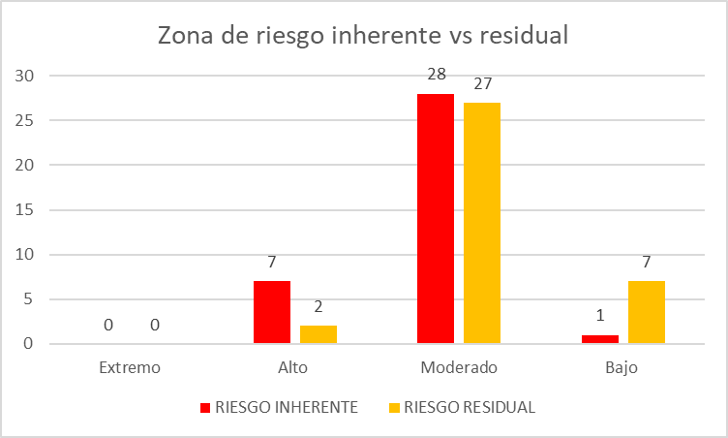
II CUATRIMESTRE 2022
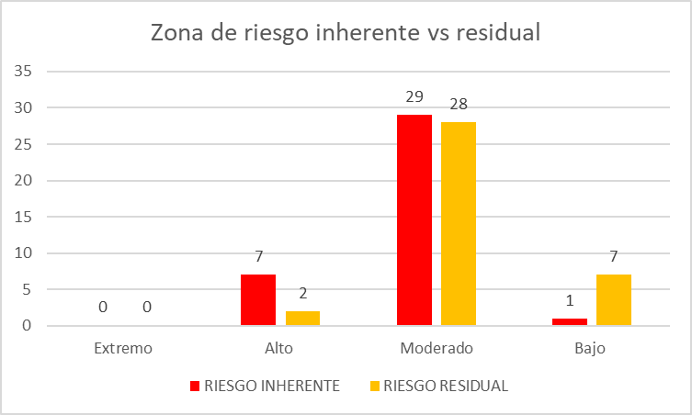
Fuente: OAP, 2022.
Con la identificación del nuevo riesgo del proceso de gestión del talento humano, los riesgos en zona residual “moderada” aumentaron de 27 a 28, en zona “baja y alta” se mantuvieron y no se presentaron riesgos en zona residual “extremo”.
  - RIESGOS DE SEGURIDAD DIGITAL:

En el tercer cuatrimestre, la OAP realizó monitoreo a los 15 riesgos de seguridad digital, obteniendo los siguientes resultados:

Tabla No 11 Recomendaciones de mejora riesgos de seguridad digital
Proceso | Numero de riesgos | Número de controles | % Diseño del control | % Ejecución del control | Recomendación de mejora
2. Atención a partes interesadas y comunicaciones | 1 | 2 | 100% | 100% | Se recomienda fortalecer la descripción del riesgo incorporando la clasificación del riesgo (perdida de: disponibilidad, integridad o confidencialidad).  Se observa que el diseño de los controles cumple con las variables establecidas en la política de la administración del riesgo de la Unidad y tiene una buena ejecución de controles.
3. Estrategia y gobierno de TI | 1 | 4 | 100 | 100 | Se observa que el diseño de los controles cumple con las variables establecidas en la política de la administración del riesgo de la Unidad, sin embargo, así como una buena ejecución de controles.
7. Gestión de servicio e infraestructura tecnológica | 7 | 19 | 100 | 100 | Se observa que el diseño de los controles cumple con las variables establecidas en la política de la administración del riesgo de la Unidad, así como una buena ejecución de controles.
10. Gestión financiera | 1 | 2 | 100 | 70 | Se observa que el diseño de los controles cumple con las variables establecidas en la política de la administración del riesgo de la Unidad, Se recomienda fortalecer las evidencias presentadas.
11. Gestión de laboratorio | 1 | 4 | 100 | 87.5 | Se observa que el diseño de los controles cumple con las variables establecidas en la política de la administración del riesgo de la Unidad. Sin embargo, para el control 2 no se allegó evidencia relacionada GLAB FM112
15. Gestión jurídica | 1 | 2 | 100 | 85 | Se observa que la estructura de la descripción del riesgo, y el diseño de los controles cumple con lo establecido en la política de la administración del riesgo. Se recomienda ejecutar el control como se planeo
16. Control, evaluación y mejora de la gestión | 1 | 2 | 90 | 92 | Se debe mejorar la redacción del riesgo con el fin que cumpla con la estructura de Impacto- ¿Qué? + Causa Inmediata - ¿Como? + Causa Raíz ¿Por qué?, para la causa inmediata el cómo, se debe incorporar la clasificación del riesgo (perdida de: disponibilidad, integridad o confidencialidad)  Se observa que el diseño de los controles mejoro y la ejecución.
17. Control disciplinario interno | 1 | 2 | 100 | 100 | Se observa que la estructura de la descripción del riesgo, y el diseño de los controles cumple con lo establecido en la política de la administración del riesgo y tiene una buena ejecución de controles.
 | 15 | 39
Fuente: OAP, 2022.
Teniendo en cuenta lo anterior, la OAP remitió el monitoreo de los riesgos a cada proceso para que conociera sus observaciones específicas y detalladas, reiterando la necesidad de revisar el activo evaluado en alto y robustecer la descripción del riesgo, fortalecer el diseño, la ejecución y seguimiento de los controles.
Adicionalmente, se revisaron las acciones complementarias reiterando la recomendación de analizar los controles vs las acciones, con el fin de que estos sean diferentes para dar cumplimiento a lo opción del tratamiento del riesgo seleccionada.
A continuación, se presenta el comportamiento de los criterios evaluados: diseño del control, ejecución del control, y ejecución de las acciones, así:
Tabla No 12 Porcentaje de cumplimiento de los criterios evaluados de los riesgos de seguridad digital 3er cuatrimestre
Criterios evaluados | Diseño del control | Ejecución del control | Ejecución de Actividades
Cumple | 38 | 37 | 14
Parcialmente | 1 | 2
No presentaron monitoreo
Total | 39 | 39 | 14
% de cumplimientos | 97% | 95% | 100%
Fuente: OAP, 2022.

Se puede evidenciar que de los 39 controles el 97% cumplen con la metodología de diseño establecida, que el 95% de los controles se ejecutaron correctamente según lo planeado y que, de las 14 acciones complementarias, el 100% se ejecutaron correctamente.

Tabla No 13 Comparativo resultados monitoreo riesgos de seguridad digital vigencia 2022
RIESGOS DE SEGURIDAD DIGITAL
Criterios evaluados | Diseño del control |  |  | Ejecución del control |  |  | Ejecución de Actividades
Criterios evaluados | 1er cuatrimestre | 2do cuatrimestre | 3er  cuatrimestre | 1er cuatrimestre | 2do cuatrimestre | 3er  cuatrimestre | 1er cuatrimestre | 2do cuatrimestre | 3er  cuatrimestre
Cumple | 33 | 37 | 38 | 33 | 33 | 37 | 12 | 18 | 14
Parcialmente | 5 | 2 | 1 | 3 | 6 | 2 | 1
No presento monitoreo |  |  |  | 2 |  |  | 2
Total | 38 | 39 | 39 | 38 | 39 | 39 | 15 | 18
% de cumplimientos | 87% | 95% | 97% | 87% | 85% | 95% | 80% | 100% | 100%
Fuente: OAP, 2022.
Se observa en el comportamiento de los riesgos de seguridad digital en la vigencia 2022, qué se tiene un buen diseño de controles, en la ejecución de controles se evidencia un incremento en el nivel de cumplimiento, pasando de 87% a 85% y terminando el año con un porcentaje de 95% y la ejecución de las actividades llego al 100% de cumplimiento.

Los riesgos de seguridad digital no tuvieron cambios en su zona inherente y residual, manteniéndose, así:

Ilustración No 4 Zona de riesgos seguridad digital 2022
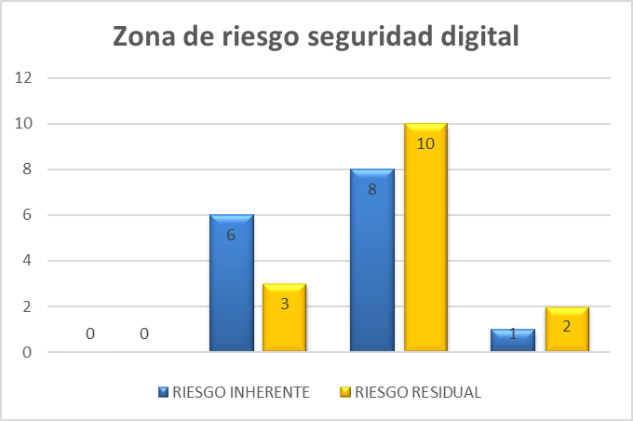
Fuente: OAP, 2022.

5. RELACION RIESGOS – OBJETIVOS ESTRATEGICOS

Para el cuatrimestre del año, los procesos presentaron la siguiente asociación de los riesgos identificados con la posible afectación al cumplimiento de los objetivos estratégicos de la entidad, así:

Ilustración No 5 Relación de los riesgos con los objetivos
Se evidencia que el 53% de los riesgos están asociados directamente a los objetivos estratégicos, detallando la identificación principalmente al objetivo 3 “Mejorar el estado de la malla vial local, intermedia, rural, y de la ciclo-infraestructura de Bogotá D.C”, con un 29%, seguidamente el objetivo 2 “Diseñar e implementar una estrategia de innovación que permita hacer más eficiente la gestión de la Unidad”, con un 17%, el objetivo 1 “Lograr mecanismos de financiación” con un 5% y finalmente el objetivo 4 “Mejorar las condiciones de infraestructura” un 2%.

6. REVISIÓN DE LAS QUEJAS Y RECLAMOS

La Oficina Asesora de Planeación revisó en el periodo evaluado, los resultados de la encuesta de satisfacción del cliente interno y la encuesta de quejas y reclamos del proceso de atención al ciudadano, con el fin de identificar situaciones que se pueden constituir en un posible acto de corrupción o como debilidades del proceso.
En virtud de lo anterior, se remitieron a cada dependencia los resultados más representativos, generado alertas y recomendando analizar si se constituye la materialización de un riesgo o si es necesario ajustar el contexto del proceso para evidenciar las situaciones expuestas por las partes interesadas. Como resultado, el proceso PPMQ revisó las alertas generadas por la OAP, identificando que se aplican los controles necesarios para evitar la materialización de los riesgos.

7. CONCLUSIONES Y RECOMENDACIONES

- La entidad ha avanzado satisfactoriamente en la implementación de la Guía para la administración del riesgo y el diseño de controles en entidades públicas - Versión 5 en su mapa de riesgos vigencia 2022. No obstante, a los procesos que se les realizó observaciones frente a posibles mejoras en la estructuración del riesgo y controles, se recomienda, se realicen los ajustes que haya lugar para la vigencia 2023.

- A corte 30 de diciembre, se evidenció una mejora significativa en el diseño de los controles para los riesgos de seguridad digital, acorde a lo estipulado en la Guía para la administración del riesgo y el diseño de controles en entidades públicas - Versión 5 y la Política de Administración del riesgo de la UAERMV.

- En el presente monitoreo, se identificó qué para los riesgos de corrupción, se mantuvo el porcentaje de ejecución de controles con un 80%, para los riesgos de gestión se obtuvo un aumento de 86% a 90% y para los riesgos de seguridad digital se obtuvo un aumento 85% a 95%, con respecto al monitoreo anterior. Por lo que se recomienda fortalecer el seguimiento y ejecución de los controles establecidos para los riesgos de corrupción.

- Se recomienda a los procesos que tengan en cuenta que un control es la medida que permite reducir o mitigar un riesgo y debe contar con la estructura de 3 criterios establecidos: Responsable, acción y complemento, donde el complemento incorpora: periodicidad, cómo se realiza, evidencia y desviación y pueden ser preventivos, detectivos o correctivos, por lo cual independiente de la tipología del riesgo, todos los controles deben contar con esta estructura y tratar las causas identificadas.

- Se recomienda a los procesos que tengan en cuenta que las actividades complementarias al control solo se deben documentar cuando se define que el tratamiento del riesgo es Reducir (mitigar). La actividad complementaria debe ser diferente al control y debe contar con la estructura de responsable, fecha de implementación y producto.

- A la fecha de corte, los procesos no reportaron ninguna materialización de riesgos o situación que requieran ser resueltas o que requieran aplicar las acciones de contingencia.

- Frente a los riesgos de Seguridad Digital, se recomienda que la entidad continue en el proceso de mejora de la identificación, seguimiento y monitoreo a los activos de información. De igual manera, se recomienda que la entidad cuente con el oficial de seguridad de la información en aras de fortalecer la gestión de riesgos de esta tipología.

- Como recomendación general a los procesos se les recuerda tener en cuenta las observaciones del seguimiento de la OAP y OCI, y considerarlas cada vez que sea necesario en la actualización de sus mapas de riesgos, la cual se debe remitir como actualización documental directamente por el Directivo responsable del proceso, mediante ORFEO.

